Приложение 1

Информация для органов местного самоуправления, осуществляющих полномочия в сфере образования
(Информация подготовлена на основании методических рекомендаций Федеральной службы по надзору в сфере образования и науки от 12.03.2009
№ 01-44/08-01)

Функции органов местного самоуправления, осуществляющих полномочия в сфере образования:
до 1 января
организовать работу в соответствии с утвержденным Розобрнадзором форматом и составом файлов региональной базы данных;
представить в Региональный центр обработки информации (РЦОИ) списки специалистов, ответственных за проведение единого государственного экзамена (ЕГЭ) в муниципалитетах;
до 1 февраля
организовать работу по информированию всех категорий выпускников (в соответствии с Порядком проведения ЕГЭ) о сроках и месте подачи заявлений об участии в ЕГЭ, обеспечить информирование участников ЕГЭ и их родителей (законных представителей) по вопросам организации и проведения ЕГЭ, в том числе по вопросам подачи и рассмотрения апелляций, а также по сбору сведений об определенных категориях выпускников, имеющих право участвовать в ЕГЭ на добровольной основе;
организовать работу по сбору данных в общеобразовательных учреждениях в соответствии с утвержденным Розобрнадзором форматом и составом файлов региональной базы данных;
представить в РЦОИ списки специалистов, направляемых для работы руководителями пунктов проведения экзаменов (ППЭ), членами предметных комиссий;
до 1 марта организовать работу по приему заявлений от выпускников текущего учебного года и прошлых лет с указанием перечня общеобразовательных предметов, по которым они планируют сдавать ЕГЭ;
до 1 апреля
создать условия для организации и функционирования ППЭ;
представить в РЦОИ списки специалистов, направляемых для работы уполномоченными представителями государственной экзаменационной комиссии (ГЭК), организаторами в ППЭ;
до 10 мая обеспечить выдачу участникам ЕГЭ пропуска на ЕГЭ установленной формы, ознакомить их с Правилами заполнения бланков единого государственного экзамена и Правилами для участников единого государственного экзамена;
до 15 мая провести аккредитацию и распределение по ППЭ общественных наблюдателей.

Функции общественных наблюдателей
(Выдержки из методических рекомендаций Федеральной службы по надзору в сфере образования и науки от 12.03.2009 № 01-44/08-01)

Общественные наблюдатели должны осуществлять свою деятельность в соответствии с Порядком проведения ЕГЭ и Положением о системе общественного наблюдения за проведением государственной (итоговой) аттестации в Новосибирской области.
В целях усиления контроля за ходом проведения ЕГЭ привлекаются общественные наблюдатели из числа представителей государственных органов законодательной власти, образовательных учреждений, средств массовой информации, родительских комитетов общеобразовательных учреждений, попечительских советов образовательных учреждений, образовательных учреждений профессионального образования, их объединений, общественных объединений и организаций.
Общественные наблюдатели не могут быть допущены в пункт проведения ЕГЭ:
- если их близкие родственники сдают экзамен в данном пункте проведения ЕГЭ;
- если они являются работниками, членами родительских комитетов или членами попечительских советов тех образовательных учреждений, чьи выпускники текущего года сдают ЕГЭ в данном пункте проведения ЕГЭ;
- если они являются специалистами по тому же общеобразовательному предмету (или по родственному общеобразовательному предмету), по которому проводится экзамен в пункте проведения ЕГЭ.
Общественные наблюдатели обязаны:
- пройти аккредитацию в муниципальном органе управления образованием, либо в департаменте образования, полномочия общественных наблюдателей подтверждаются удостоверениями;
- ознакомиться с нормативными правовыми и инструктивно-методическими документами, регулирующими проведение ЕГЭ;
- пройти соответствующий инструктаж по порядку проведения ЕГЭ;
- получить удостоверение общественного наблюдателя;
- соблюдать установленный порядок проведения ЕГЭ, режим информационной безопасности, требования организаторов в ППЭ.
Общественный наблюдатель имеет право:
- присутствовать в день проведения экзамена в ППЭ, определенным приказом департамента образования, имея при себе документ, удостоверяющий личность, и удостоверение общественного наблюдателя, в том числе присутствовать в аудиториях на одном, нескольких или на всех этапах подготовки и проведения экзамена (во время рассадки участников ЕГЭ, процедуры вскрытия спецпакетов с экзаменационными материалами, инструктажа участников ЕГЭ, заполнения ими бланков ЕГЭ, упаковки и оформления спецпакетов с заполненными бланками ЕГЭ организаторами в аудитории и руководителем ППЭ, передача доставочных пакетов с заполненными бланками ЕГЭ уполномоченному представителю ГЭК для доставки в РЦОИ).
Общественным наблюдателям запрещается:
- вмешиваться в ход подготовки и проведения ЕГЭ;
- входить или выходить из аудитории во время экзамена (заполнения участниками ЕГЭ бланков ответов);
- оказывать содействие или отвлекать участников ЕГЭ при заполнении бланков ответов во время экзамена, в том числе задавать вопросы, делать замечания;
- пользоваться в аудиториях средствами мобильной связи, фото и видеоаппаратурой, портативными, в том числе и карманными, компьютерами.
При нарушениях вышеуказанных требований общественный наблюдатель может быть удален из аудитории. Общественный наблюдатель несет ответственность за злоупотребление своим положением в целях удовлетворения корыстной или иной личной заинтересованности в порядке, установленном законодательством Российской Федерации.
По решению департамента образования, общественный наблюдатель может быть допущен на другие этапы проведения ЕГЭ.
Общественный наблюдатель имеет право направить в ГЭК или департамент образования справку о выявленных им нарушениях при организации и проведении экзамена в ППЭ, в котором он присутствовал в качестве общественного наблюдателя.

Приложение 2
Директору (начальнику управления образования, ректору)
_____________________________________

ЗАЯВЛЕНИЕ

Я,__________________________________________________________________,
(фамилия, имя, отчество полностью)
выпускник 20___ года ____________________________________________________________________ ____________________________________________________________________,
(название образовательного учреждения)

дата рождения « ___ » ___________ 19 ___ г., имею паспорт_________________
(серия, номер)
прошу разрешить мне сдавать единый государственный экзамен по общеобразовательным предметам в основные дни:
(отметить нужный пункт знаком « »)
Предмет | Дата экзамена | Предмет | Дата экзамена
русский язык |  | немецкий язык
математика |  | география
химия |  | физика
литература |  | история
обществознание |  | биология
французский язык |  | информатика и ИКТ
английский язык

и в связи с совпадением сроков проведения экзаменов в резервные дни ЕГЭ:
(отметить нужный пункт знаком « »)
Предмет | Дата экзамена | Предмет | Дата экзамена
русский язык |  | немецкий язык
математика |  | география
химия |  | физика
литература |  | история
обществознание |  | биология
французский язык |  | информатика и ИКТ
английский язык

С порядком проведения экзаменов ознакомлен(а). Имею аттестат о среднем (полном) общем образовании _____________ № ___________________________
(заполняется при наличии документа)

« ___ » ___________ 20__ г. _________ / ________________ /
Приложение 3

ПРОПУСК

Регистрация пропуска
Дата регистрации
Информация об участнике ЕГЭ
20___ г.

Штамп
образовательного учреждения

Регион
Фамилия
Имя
Отчество
Подпись ответственного лица

Расшифровка подписи ответственного лица
Документ
серия
№

Код образовательного учреждения

Класс: номер

буква

Экзамен
Код
Дата проведения
Пункт проведения экзамена (ППЭ)
20___ г.
Начало экзамена
:
Штамп

«Бланки ЕГЭ сданы»

в количестве ______ шт.

______________________
(ФИО ответственного организатора в аудитории)

______________________
(Подпись)
Поле заполняется при необходимости в ППЭ
Код
Адрес
Учреждение
Способ прибытия
Время
:
Место
Сбор для отправления в ППЭ:

Оборотная сторона пропуска

Экзамен
Код
Дата проведения
Пункт проведения экзамена (ППЭ)
20___ г.
Начало экзамена
:
Штамп

«Бланки ЕГЭ сданы»

в количестве ______ шт.

______________________
(ФИО ответственного организатора в аудитории)

______________________
(Подпись)
Поле заполняется при необходимости в ППЭ
Код
Адрес
Учреждение
Способ прибытия
Время
:
Место
Сбор для отправления в ППЭ:

Приложение 4

Правила для участников единого государственного экзамена
Проведение ЕГЭ требует строгого следования настоящим правилам по его проведению в целях достижения максимальной объективности оценивания. Поэтому мы надеемся на Ваше понимание и серьезное отношение.

- Общая часть

1.1. В ЕГЭ могут участвовать:
- выпускники, допущенные в установленном порядке к государственной (итоговой) аттестации по результатам освоения ими в текущем году образовательных программ среднего (полного) общего образования;
- выпускники прошлых лет, имеющие документ государственного образца об образовании, подтверждающий получение ими среднего (полного) общего образования, для участия в конкурсе для получения среднего профессионального образования в государственных образовательных учреждениях среднего профессионального образования (далее - ссузы), а также высшего профессионального образования в государственных муниципальных образовательных учреждениях высшего профессионального образования (далее - вузы) для обучения по программам бакалавриата и программам подготовки специалиста.
1.2. ЕГЭ проводится по следующим общеобразовательным предметам: русский язык, математика, физика, химия, биология, история, обществознание, география, литература, английский, французский, немецкий и испанский языки, информатика и информационно-коммуникационные технологии (ИКТ).
1.3. Для участия в ЕГЭ выпускники текущего года, а также выпускники прошлых лет и обучающиеся в образовательных учреждениях начального и среднего профессионального образования до 01 марта подают заявление с указанием перечня общеобразовательных предметов, по которым планируют сдавать ЕГЭ в текущем году.
1.3.1. Выпускники текущего года и обучающиеся в образовательных учреждениях НПО и СПО подают заявление в свое образовательное учреждение.
1.3.2. Выпускники прошлых лет и выпускники образовательных учрежединй НПО и СПО подают указанное заявление в вуз (ссуз), в который они планируют поступать, ОУО или в МОУО в зависимости от организационно-территориальной схемы проведения ЕГЭ в субъекте Российской Федерации.
1.4. Расписание проведения и продолжительности экзаменов утверждается Федеральной службой по надзору в сфере образования и науки. В расписании проведения экзаменов предусматриваются дополнительные сроки для сдачи экзамена участниками ЕГЭ, пропустившими экзамен в основные сроки по уважительным причинам или подававшими апелляцию о нарушении процедуры проведения ЕГЭ в основной день, которая была принята и удовлетворена конфликтной комиссией субъекта Российской Федерации (далее – конфликтная комиссия).
1.5. Экзамены в каждом субъекте Российской Федерации начинаются по местному времени. Время начала экзаменов фиксируется в пропуске на ЕГЭ. На подготовительные мероприятия (проведение инструктажа, заполнение области регистрации бланков ЕГЭ и др.) выделяется время до 30 минут, которое не включается в продолжительность выполнения экзаменационной работы.
1.6. Администрация образовательного учреждения обязана заблаговременно ознакомить выпускников с необходимыми документами, определяющими порядок проведения ЕГЭ, с демонстрационными версиями КИМов, бланками ЕГЭ и иной информацией, связанной с процедурой проведения ЕГЭ и использованием его результатов. Лица, получившие среднее (полное) образование в прошлые годы, а также в иностранных образовательных учреждениях, должны ознакомиться со всей указанной информацией в средствах массовой информации, в которых не позднее 01 февраля осуществляется официальное опубликование нормативных правовых актов органов государственной власти субъекта Российской Федерации, и на web-сайте ОУО субъекта Российской Федерации.
1.7. В случае возникновения спорных вопросов при оценке экзаменационных работ участники ЕГЭ и их родители (законные представители) могут обращаться в конфликтную комиссию (см. раздел 4 настоящих Правил).

2. Действия участников ЕГЭ при подготовке и проведении ЕГЭ

2.1. При подготовке к ЕГЭ сдающие в мае-июне должны:
2.1.1. до 01 марта текущего года заявить в письменном виде в администрацию своего образовательного учреждения (или в объявленное место регистрации на ЕГЭ) о желании участвовать в ЕГЭ по конкретным предметам;
2.1.2. до 10 мая текущего года получить у администрации своего образовательного учреждения (или – в месте регистрации на ЕГЭ) пропуск, в котором указаны предметы ЕГЭ, адрес пункта проведения экзамена (далее – ППЭ), даты и время начала экзаменов, коды образовательного учреждения и ППЭ и иная информация, настоящие рекомендации и «Правила заполнения бланков ЕГЭ», а также получить информацию о порядке прибытия в ППЭ.
Примечание. Как правило, в ППЭ выпускников сопровождают уполномоченные представители от образовательного учреждения, в котором они обучаются (далее - сопровождающий).

2.2. При подготовке к ЕГЭ лица, имеющие право на сдачу ЕГЭ в период дополнительных сроков проведения ЕГЭ в июле, должны:
2.2.1. в срок с 20 июня по 04 июля текущего года подать заявление и установленные п. 27 Порядка приема в ссузы и п. 24 Порядка приема в вузы документы, включая свидетельство (заверенную в установленном порядке копию) о результатах ЕГЭ (если таковое имеется), в места регистрации на ЕГЭ, установленные организационно-территориальной схемой субъекта Российской Федерации при проведении ЕГЭ в дополнительные сроки в июле;
2.2.2. в срок с 20 июня по 05 июля текущего года получить пропуск на ЕГЭ в дополнительные сроки в июле, в котором указаны адрес ППЭ, даты и время начала экзаменов, коды образовательного учреждения и ППЭ и иная информация.
Примечание. Указанные лица обязаны ознакомиться с настоящими рекомендациями и «Правилами заполнения бланков ЕГЭ», опубликованными на web-сайте ОУО субъекта Российской Федерации.

2.3. По прибытии в ППЭ все участники ЕГЭ должны:
2.3.1. явиться в ППЭ в день и время, указанные в пропуске, имея при себе:
  - пропуск на ЕГЭ (заполненный и зарегистрированный);
  - документ, удостоверяющий личность (далее - паспорт);
  - гелевую или капиллярную ручку с черными чернилами;
  - дополнительные устройства и материалы, которые можно использовать по отдельным предметам (перечень ежегодно утверждается Рособрнадзором);
Примечание. Свидетельство о рождении участника ЕГЭ не является документом, удостоверяющим личность.
При отсутствии на ЕГЭ в мае-июне паспорта идентификация личности участника ЕГЭ производится по показанию сопровождающего и оформляется протоколом. В этом случае участник ЕГЭ обязан на следующий день после проведения ЕГЭ предоставить в свое образовательное учреждение паспорт.
При отсутствии паспорта в период дополнительных сроков проведения ЕГЭ в июле участник ЕГЭ на вступительные испытания не допускается.
При отсутствии у участника ЕГЭ пропуска в ППЭ составляется протокол, в котором по окончании экзамена фиксируется факт его сдачи. Участнику ЕГЭ выдается справка об участии в едином государственном экзамене по соответствующему предмету.
2.3.2. получить от организаторов информацию о том, в какой аудитории будет проходить экзамен;
2.3.3. подойти к организатору, ответственному аудитории, в которой будет проходить экзамен и зарегистрироваться у него, предъявив документ, удостоверяющий личность.

2.4. Во время рассадки в аудитории все участники ЕГЭ должны:
2.4.1. в сопровождении организатора пройти в аудиторию, взяв с собой только паспорт, пропуск, ручку и разрешенные для использования дополнительные материалы, оставив лишние вещи в аудитории на специально выделенном для этого столе (у входа в аудиторию);
2.4.2. занять место, указанное организатором; меняться местами без указания организаторов запрещено;
2.4.3. при раздаче комплектов экзаменационных материалов все участники ЕГЭ должны:
- внимательно прослушать инструктаж, проводимый организаторами в аудитории;
- обратить внимание на целостность упаковки доставочных пакетов с индивидуальными комплектами экзаменационных материалов перед вскрытием их организаторами;
- получить от организаторов запечатанные индивидуальные комплекты с вложен-ными в них КИМами, бланком регистрации, бланками ответов № 1 и № 2.
Примечание. Письменная часть ЕГЭ по иностранным языкам включает в себя раздел «Аудирование», все задания по которому (инструкции, тексты, паузы) полностью записаны на аудионоситель. Организатор должен настроить воспроизведение записи таким образом, чтобы слышно было всем участникам ЕГЭ.
2.4.4. получить от организаторов черновики;
2.4.5. вскрыть по указанию организаторов индивидуальные комплекты;
2.4.6. проверить количество бланков ЕГЭ и КИМов в индивидуальном комплекте и отсутствие в них полиграфических дефектов.
Примечание. Организаторы в аудиториях, получив доставочные пакеты с экзаменационными материалами, должны, по возможности, каждому участнику ЕГЭ продемонстрировать целостность упаковки пакета.
В случаях обнаружения в индивидуальном комплекте лишних (или недостающих) бланков ЕГЭ и КИМов, а также наличия в них полиграфических дефектов участники ЕГЭ должны сообщить об этом организаторам, которые обязаны полностью заменить индивидуальный пакет с дефектными материалами.

2.5. При заполнении бланка регистрации все участники ЕГЭ должны:
2.5.1. заблаговременно ознакомиться с «Правилами заполнения бланков ЕГЭ»;
2.5.2. внимательно прослушать инструктаж по заполнению области регистрации бланков ЕГЭ и по порядку работы с экзаменационными материалами;
2.5.3. под руководством организаторов заполнить бланк регистрации и области регистрации бланков ответов № 1 и 2.

2.6. В течение экзамена все участники ЕГЭ должны:
2.6.1. после объявления организаторами о времени начала экзамена (время начала и окончания экзамена фиксируется на доске) приступить к выполнению экзаменационной работы;
2.6.2. выполнять указания организаторов;
2.6.3. во время экзамена запрещаются:
- разговоры,
- вставания с мест,
- пересаживания,
- обмен любыми материалами и предметами,
- пользование мобильными телефонами или иными средствами связи, любыми электронно-вычислительным устройствами,
- пользование справочными материалами кроме тех, которые указаны в п. 2.3.1. настоящих Правил,
- хождение по ППЭ во время экзамена без сопровождения;
Примечание. При нарушении настоящих требований и отказе в их соблюдении организаторы совместно с уполномоченным представителем ГЭК вправе удалить участника ЕГЭ с экзамена с внесением записи в протокол проведения экзамена в аудитории с указанием причины удаления. На бланках и в пропуске проставляется метка о факте удаления с экзамена.
Экзаменационная работа такого участника ЕГЭ направляется на проверку вместе с экзаменационными работами остальных участников ЕГЭ данной аудитории.
Участники ЕГЭ могут выходить из аудитории по уважительной причине (в туалет, в медицинскую комнату) только в сопровождении одного из организаторов или дежурных по этажу, предварительно сдав бланки ЕГЭ ответственному организатору по аудитории.
2.6.4. в случае возникновения претензии по содержанию КИМов сообщить об этом организатору; претензии вносятся в протокол проведения ЕГЭ в ППЭ с указанием номера варианта КИМ, задания и содержания замечания (решение о корректности задания и об изменении баллов в случае признания задания некорректным принимается на федеральном уровне).

2.7. При нехватке места для записи ответов на задания части С в бланке ответов № 2 участник ЕГЭ может попросить у организатора в аудитории дополнительный бланк ответов № 2;
2.7.1. организатор, выдавая дополнительный бланк ответов № 2, вписывает его номер (размещенный под штрих кодом) в специально отведенное поле в основном (предыдущем бланке ответов № 2);
2.7.2. участник ЕГЭ имеет право затребовать неограниченное количество дополнительных бланков № 2;
2.7.3. ответы, внесенные в дополнительный бланк ответов № 2, будут проверяться только в том случае, если основной бланк ответов № 2 заполнен полностью. В противном случае, ответы, внесенные в дополнительный бланк ответов № 2, оцениваться не будут.

2.8. По окончании экзамена все участники ЕГЭ должны:
2.8.1. сдать бланк регистрации, бланки ответов № 1 и № 2, в том числе дополнительный бланк ответов № 2, черновик и КИМы, при этом организаторы в аудитории ставят в бланке ответов № 2 (в том числе на его оборотной стороне) и в дополнительном бланке ответов № 2 прочерк «Z» на полях бланка, предназначенных для записи ответов в свободной форме, но оставшихся незаполненными;
2.8.2. при сдаче материалов предъявить организаторам свой пропуск, на котором ответственный организатор в аудитории фиксирует количество данных бланков, ставит свою подпись, а также печать учреждения, в котором проводится ЕГЭ, либо штамп «Бланки ЕГЭ сданы» (печать или штамп может также ставиться на выходе из ППЭ);
2.8.3. по указанию организаторов покинуть аудиторию и ППЭ.
Примечание. Допускается досрочная сдача экзаменационных материалов у стола организаторов, которая прекращается за пятнадцать минут до окончания экзамена.
По истечении времени экзамена организаторы самостоятельно собирают экзаменационные материалы.
По окончании экзамена участнику ЕГЭ, явившемуся на экзамен без пропуска, организаторами выдается справка об участии в ЕГЭ по соответствующему предмету, где так же фиксируется количество сданных бланков.
По окончании сбора экзаменационных материалов организаторы в аудиториях в присутствии участников ЕГЭ пересчитывают бланки регистрации, бланки ответов № 1, № 2, в том числе дополнительные бланки ответов № 2 и запечатывают их в специальные доставочные пакеты.

3. Подача апелляций

3.1. Участник ЕГЭ имеет право подать апелляции:
- о нарушении установленного порядка проведения ЕГЭ - в день экзамена после сдачи бланков ЕГЭ до выхода из ППЭ;
- о несогласии с выставленными баллами (отметками) по ЕГЭ - в течение двух рабочих дней после официального объявления результатов экзамена и ознакомления с ними;
Примечание. Конфликтной комиссией не принимаются апелляции по вопросам:
- содержания и структуры КИМов;
- связанным с нарушением участником ЕГЭ настоящих Правил или «Правил заполнения бланков ЕГЭ».
3.2. По результатам рассмотрения апелляции о нарушении установленного порядка проведения ЕГЭ конфликтная комиссия может принять решение:
- об отклонении апелляции, если Комиссия признала факты, изложенные в апелляции, несущественными или не имеющими место;
- об удовлетворении апелляции, если факты, изложенные в апелляции, могут оказать существенное влияние на результаты ЕГЭ.
В последнем случае результат сдачи ЕГЭ аннулируется и участнику ЕГЭ предоставляется возможность сдачи ЕГЭ по данному предмету в другой (резервный) день. Участнику ЕГЭ назначается дата и место повторной сдачи ЕГЭ по соответствующему предмету.
3.3. Решение об аннулировании результатов ЕГЭ может быть принято:
- в случае, если служебным расследованием ГЭК подтвержден факт нарушения установленного порядка проведения ЕГЭ;
- в случае, если конфликтной комиссией была удовлетворена апелляция о нарушении установленного порядка проведения ЕГЭ;
- в случае установления уполномоченным представителем ГЭК, общественным наблюдателем или уполномоченными представителями Рособрнадзора при проведении выездной (инспекционной) проверки по вопросам организации и проведения ЕГЭ, а равно органами прокуратуры и правоохранительными органами фактов нарушений установленного порядка проведения ЕГЭ в пункте проведения ЕГЭ, которые могли оказать существенное влияние на результаты ЕГЭ.
3.4. По результатам рассмотрения апелляции о несогласии с выставленными баллами (отметками) по ЕГЭ конфликтная комиссия может вынести решение:
- об отклонении апелляции ввиду отсутствия технических ошибок при обработке бланков ЕГЭ и ошибок в оценивании экспертами ответов на задания в свободной форме и сохранении выставленных баллов (отметок);
- об удовлетворении апелляции и выставлении других баллов (отметок) (отметка может быть изменена как в сторону увеличения, так и в сторону уменьшения).
В последнем случае результат сдачи ЕГЭ изменяется на основании решения конфликтной комиссии.
3.5. Рособрнадзор может отменить решение ГЭК об утверждении и/или аннулировании результатов ЕГЭ в случае, если по результатам выездной (инспекционной) или камеральной проверки соблюдения установленного порядка организации и проведения ЕГЭ были выявлены нарушения установленного порядка организации и проведения ЕГЭ, оказавшие существенное влияние на результаты участников ЕГЭ.

3.6. Для подачи апелляции участник ЕГЭ должен:

3.6.1. при подаче апелляции о нарушении установленного порядка проведения ЕГЭ:
3.6.1.1. получить от организатора в аудитории форму (два экземпляра), по которой составляется апелляция;
3.6.1.2. составить апелляцию в двух экземплярах;
3.6.1.3. передать оба экземпляра уполномоченному представителю ГЭК, который обязан принять и удостоверить их своей подписью, один экземпляр отдать участнику ЕГЭ, другой передать в конфликтную комиссию;
3.6.1.4. получить результат рассмотрения апелляции в своем образовательном учреждении или в органах местного самоуправления, осуществляющих полномочия в сфере образования (МОУО) не позднее чем через три календарных дня после ее подачи.

3.6.2. при подаче апелляции о несогласии с выставленными баллами (отметками) по ЕГЭ:
3.6.2.1. получить у ответственного секретаря конфликтной комиссии, или у руководителя своего образовательного учреждения (для выпускников) форму (в двух экземплярах), по которой составляется апелляция (возможно составление апелляции в произвольной форме);
3.6.2.2. составить апелляцию в двух экземплярах;
3.6.2.3. передать оба экземпляра вышеуказанным лицам (которые обязаны принять и удостоверить их своей подписью, один экземпляр отдать участнику ЕГЭ, другой передать в конфликтную комиссию);
3.6.2.4. получить информацию о времени и месте рассмотрения апелляции;
3.6.2.5. по возможности, прийти на процедуру рассмотрения апелляций в конфликтную комиссию, имея при себе паспорт и пропуск с печатью «Бланки ЕГЭ сданы» (или штампом ППЭ);
Примечание. При рассмотрении апелляции вместо участника ЕГЭ или вместе с ним могут присутствовать его родители (законные представители), которые также должны иметь при себе паспорта (законный представитель должен иметь при себе также другие документы, подтверждающие его полномочия).
3.6.2.6. подтвердить в протоколе апелляции, что ему предъявлены копии заполненных им бланков регистрации и ответов № 1 и № 2 (в случае наличия дополнительного бланка ответов № 2) и правильность распознания его ответов в бланках;
Примечание. Черновики в качестве материалов апелляции не рассматриваются.
В случае, если участник ЕГЭ или его родитель (законный представитель) не явился на рассмотрение апелляции, правильность распознавания бланков ответов подтверждается членами конфликтной комиссии.
3.6.2.7. участвовать в рассмотрении апелляции;
3.6.2.8. подписать протокол рассмотрения апелляции;

- Выдача свидетельств о результатах ЕГЭ

4.1. Участнику ЕГЭ выдается свидетельство о результатах ЕГЭ, в котором указываются фамилия, имя, отчество (при наличии), результаты сдачи им ЕГЭ по общеобразовательным предметам в текущем году (за исключением тех предметов, по которым участник ЕГЭ набрал количество баллов ниже минимального количества баллов, установленного Рособрнадзором по данному предмету).
4.2. Оформление свидетельств о результатах ЕГЭ осуществляется на основании решений ГЭК об утверждении результатов ЕГЭ по общеобразовательным предметам.
4.3. Участникам ЕГЭ – выпускникам текущего года – свидетельства о результатах ЕГЭ выдаются образовательными учреждениями, в которых они осваивали образовательные программы среднего (полного) общего образования.
Иным участника ЕГЭ свидетельства о результатах ЕГЭ выдаются в зависимости от организационно-территориальной схемы проведения ЕГЭ в субъекте Российской Федерации – органом исполнительной власти субъекта Российской Федерации, осуществляющим управление в сфере образования (ОУО субъекта Российской Федерации), органами местного самоуправления, осуществляющими полномочия в сфере образования (МОУО).
Свидетельства о результатах ЕГЭ подписываются руководителем образовательного учреждения (органа исполнительной власти субъекта Российской Федерации, осуществляющего управление в сфере образования, органов местного самоуправления, осуществляющих полномочия в сфере образования), выдавшего свидетельство о результатах ЕГЭ, и заверяются печатью. Не допускается заверение свидетельств о результатах ЕГЭ факсимильной подписью.
4.4. В случае утраты участником ЕГЭ свидетельства о результатах ЕГЭ на основании его заявления образовательное учреждение (орган исполнительной власти субъекта Российской Федерации, осуществляющий управление в сфере образования, орган местного самоуправления, осуществляющий полномочия в сфере образования) выдает дубликат свидетельства о результатах ЕГЭ в порядке, установленном Минобрнауки России.
4.5. Срок действия свидетельства о результатах ЕГЭ истекает 31 декабря года, следующего за годом его получения.
Участникам ЕГЭ предыдущих лет, в том числе лицам, у которых срок действия свидетельства о результатах ЕГЭ не истек, предоставляется право сдавать ЕГЭ в последующие годы в период его проведения.
Лицам, проходившим военную службу по призыву и уволенным с военной службы, предоставляется право использовать результаты ЕГЭ, сданного ими в течение года до призыва на военную службу, в течение года после увольнения с военной службы при поступлении в ссузы и вузы.
4.6. Свидетельство выдается участнику ЕГЭ или его родителям (законным представителям) при предъявлении ими паспорта и пропуска, в котором зафиксирован факт сдачи ЕГЭ по каждому общеобразовательному предмету (законный представитель должен иметь при себе также другие документы, подтверждающие его полномочия представительства).

Приложение 5

Правила заполнения бланка регистрации и бланков ответов участников
единого государственного экзамена

Настоящие правила предназначены для участников ЕГЭ, а также для организаторов пункта проведения ЕГЭ (далее - ППЭ), осуществляющих инструктаж участников ЕГЭ в день проведения ЕГЭ.

1. Общая часть
Участники ЕГЭ выполняют экзаменационные работы на бланках, формы и описание которых приведены в приложениях № 1 – 5:
бланке регистрации;
бланке ответов № 1;
бланке ответов № 2.
При заполнении бланков регистрации и ответов участников ЕГЭ необходимо точно соблюдать настоящие правила, так как информация, внесенная в бланки, сканируется и обрабатывается с использованием специальных аппаратно-программных средств.
При недостатке места для развернутых ответов на бланке ответов № 2 организатор в аудитории выдает дополнительный бланк ответов № 2.

2. Основные правила заполнения бланков ЕГЭ
Все бланки ЕГЭ заполняются яркими черными чернилами. Допускается использование гелевой или капиллярной ручек. В случае отсутствия у участника ЕГЭ указанных ручек и использования, вопреки настоящим правилам, шариковой ручки, контур каждого символа при заполнении необходимо аккуратно обводить 2-3 раза, чтобы исключить «проблески» по линии символов.
Линия метки («крестик») в полях не должна быть слишком толстой. Если ручка оставляет слишком толстую линию, то вместо крестика в поле нужно провести только одну диагональ квадрата (любую).
Участник ЕГЭ должен изображать каждую цифру и букву во всех заполняемых полях бланка регистрации, бланка ответов № 1 и верхней части бланка ответов № 2, тщательно копируя образец ее написания из строки с образцами написания символов, расположенной в верхней части бланка регистрации и бланка ответов № 1. Небрежное написание символов может привести к тому, что при автоматизированной обработке символ может быть распознан неправильно.
Каждое поле в бланках заполняется, начиная с первой позиции (в том числе и поля для занесения фамилии, имени и отчества участника ЕГЭ).
Если участник ЕГЭ не имеет информации для заполнения поля, он должен оставить его пустым (не делать прочерков).
Категорически запрещается:
делать в полях бланков, вне полей бланков или в полях, заполненных типографским способом, какие-либо записи и пометки, не относящиеся к содержанию полей бланков;
использовать для заполнения бланков цветные ручки вместо черной, карандаш (даже для черновых записей на бланках), средства для исправления внесенной в бланки информации («замазку» и др.).
На бланках ответов № 1 и № 2, а также на дополнительном бланке ответов № 2 не должно быть пометок, содержащих информацию о личности участника ЕГЭ.
При записи ответов необходимо строго следовать инструкциям по выполнению работы (к группе заданий, отдельным заданиям), указанным в контрольном измерительном материале (далее - КИМ).

3. Заполнение бланка регистрации
Бланк регистрации состоит из трех частей – верхней, средней и нижней (рис. 1).

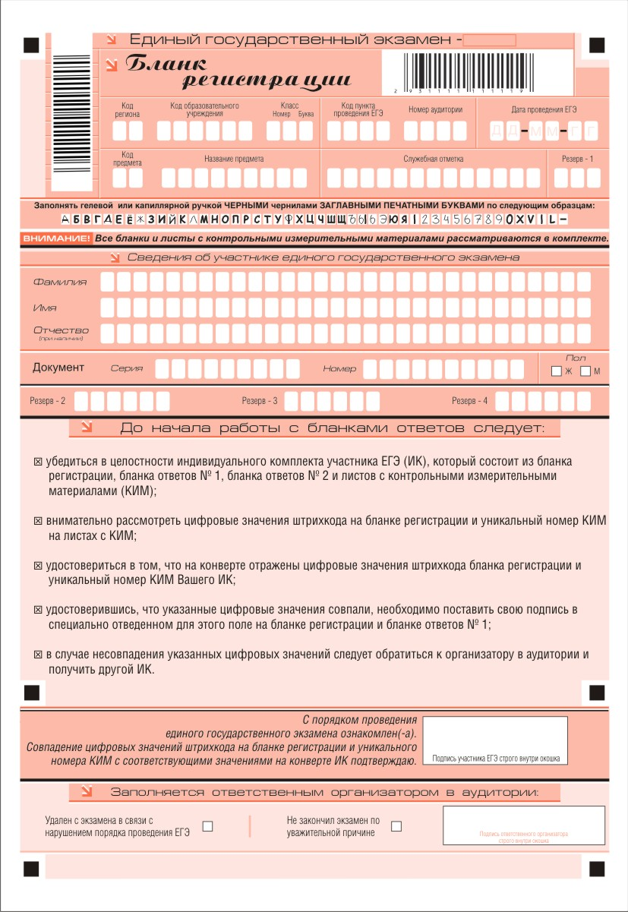
Рис. 1. Бланк регистрации
В верхней части бланка регистрации (рис. 2) расположены: вертикальный и горизонтальный штрихкоды, поля для рукописного занесения информации, строка с образцами написания символов, поле для служебной отметки и резервное поле.
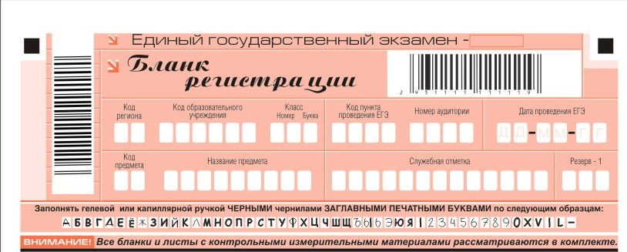
Рис. 2. Верхняя часть бланка регистрации
По указанию ответственного организатора в аудитории участником ЕГЭ заполняются все поля верхней части бланка регистрации (см. табл. 1), кроме полей для служебного использования (поля «Служебная отметка», «Резерв-1»).
Поля, заполняемые участником ЕГЭ по указанию организатора в аудитории | Указания по заполнению
Код региона | Код субъекта Российской Федерации в соответствии с кодировкой федерального справочника субъектов Российской Федерации
Код образовательного учреждения | Код образовательного учреждения, в котором обучается выпускник (код образовательного учреждения, в котором поступающий получил пропуск на ЕГЭ), в соответствии с кодировкой, принятой в субъекте Российской Федерации
Класс: номер, буква | Информация о классе, в котором обучается выпускник (поступающим не заполняется)
Код пункта проведения ЕГЭ | Указывается в соответствии с кодировкой ППЭ внутри субъекта Российской Федерации
Номер аудитории | Номер аудитории, в которой проходит ЕГЭ
Дата проведения ЕГЭ | Дата проведения ЕГЭ
Код предмета | Указывается в соответствии с принятой кодировкой (см. табл. 2)
Название предмета | Название предмета, по которому проводится ЕГЭ (возможно в сокращении)
Таблица 1. Указание по заполнению полей верхней части бланка регистрации

Название предмета | Код предмета
Русский язык | 1
Математика | 2
Физика | 3
Химия | 4
Информатика и ИКТ | 5
Биология | 6
История | 7
География | 8
Английский язык | 9
Немецкий язык | 10
Французский язык | 11
Обществознание | 12
Испанский язык | 13
Литература | 18
Таблица 2. Название и код предметов
В средней части бланка регистрации (рис. 3) расположены поля для записи сведений об участнике ЕГЭ.
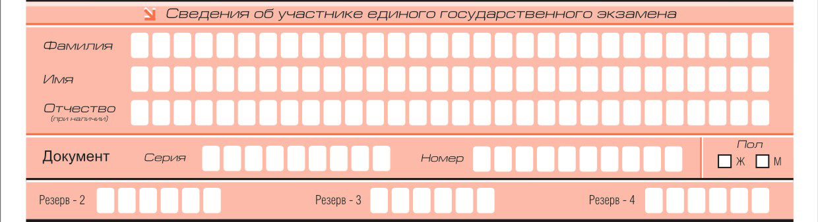
Рис. 3. Сведения об участнике единого государственного экзамена

Поля средней части бланка регистрации заполняются участником ЕГЭ самостоятельно (см. табл. 3), кроме полей для служебного использования («Резерв-2», «Резерв-3» и «Резерв-4»). Данные поля участником ЕГЭ не заполняются.

Поля, самостоятельно заполняемые участником ЕГЭ | Указания по заполнению
Фамилия | Вносится информация из документа, удостоверяющего личность участника ЕГЭ, в соответствии с законодательством Российской Федерации
Имя
Отчество
Документ
Серия | В поле записываются арабские цифры серии без пробелов. Например: 4600
Номер | Записываются арабские цифры номера без пробелов. Например: 918762
Пол (Ж или М) | Ставится метка в соответствующем поле
Таблица 3. Указания по заполнению полей «Сведения об участнике единого государственного экзамена»
В средней части бланка регистрации также расположена краткая инструкция по определению целостности индивидуального комплекта участника ЕГЭ (рис. 4) и поле для подписи участника ЕГЭ.
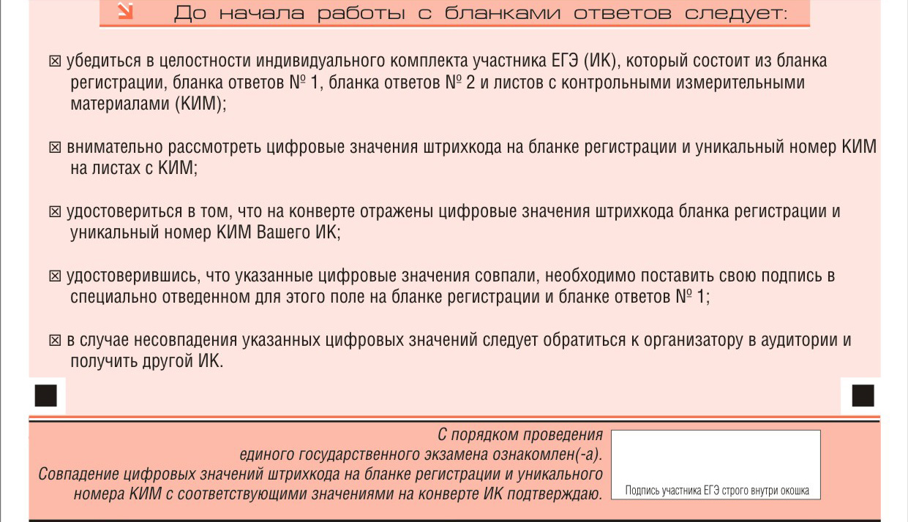
Рис. 4. Краткая инструкция по определению целостности индивидуального комплекта участника ЕГЭ
В нижней части бланка регистрации расположена область для отметок организатора в аудитории о фактах удаления участника ЕГЭ с экзамена в связи с нарушением порядка проведения ЕГЭ, а также о том, что участник не закончил экзамен по уважительной причине (рис. 5).
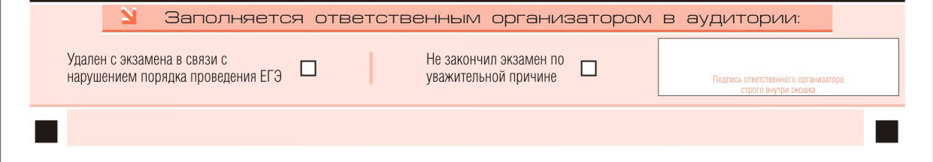
Рис. 5. Область для отметок организатора в аудитории о фактах удаления участника ЕГЭ

Заполнение полей организатором в аудитории обязательно, если участник ЕГЭ удален с экзамена в связи с нарушением порядка проведения ЕГЭ или не закончил экзамен по уважительной причине. Отметка организатора в аудитории заверяется подписью организатора в специально отведенном для этого поле бланка регистрации участника ЕГЭ, а также фиксируется в протоколе проведения экзамена в аудитории.
После окончания заполнения бланка регистрации и выполнения всех пунктов краткой инструкции по определению целостности индивидуального комплекта участника ЕГЭ («До начала работы с бланками ответов следует:») участник ЕГЭ ставит свою подпись в специально отведенном для этого поле.

4. Заполнение бланка ответов № 1
В верхней части бланка ответов № 1 (рис. 6) расположены вертикальный штрихкод, горизонтальный штрихкод, строка с образцами написания символов, поля для заполнения участником ЕГЭ, а также поле для служебного использования («Резерв-5»). Информация для заполнения полей о коде региона, коде и названии предмета должна быть продублирована с информации, внесенной в бланк регистрации.
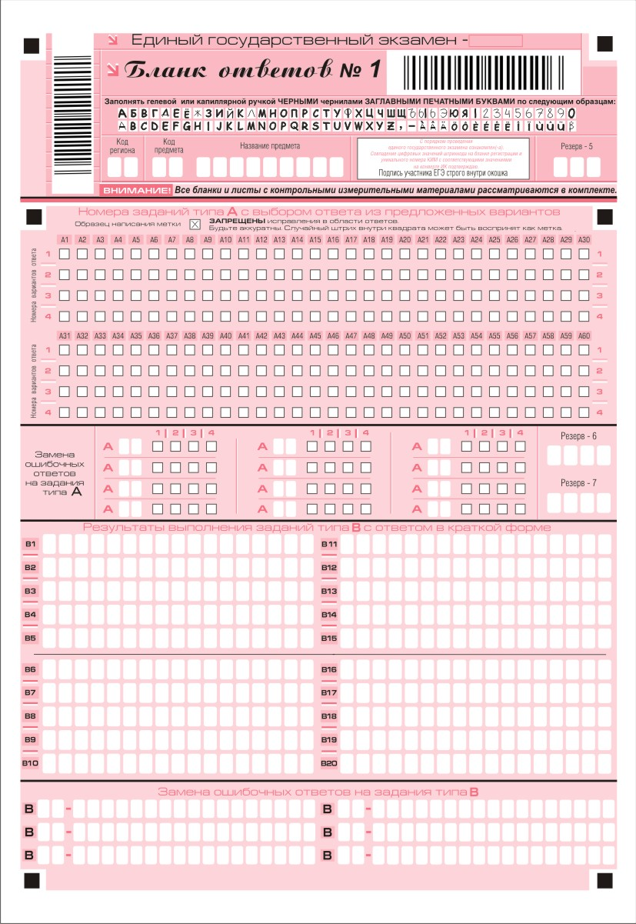
Рис. 6. Бланк ответов № 1

В средней части бланка ответов № 1 (рис. 7) расположены поля для записи ответов на задания (типа А) с выбором ответа из предложенных вариантов. Максимальное количество таких заданий – 60 (шестьдесят). Максимальное число вариантов ответов на каждое задание – 4 (четыре).
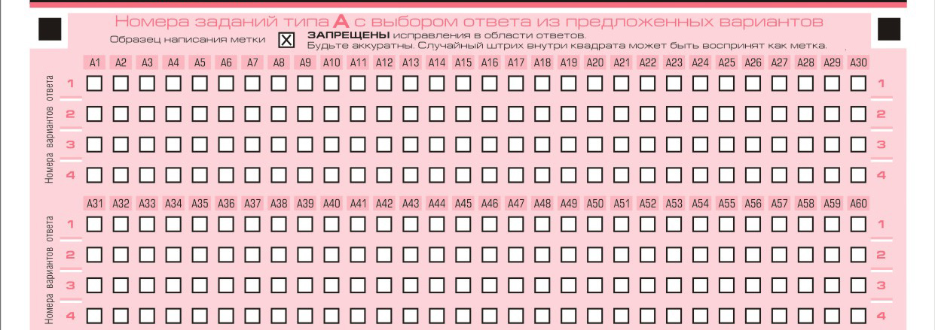
Рис. 7. Область ответов на задания типа А
Область ответов на задания типа А состоит из горизонтального ряда номеров заданий КИМ. Под каждым номером задания расположен вертикальный столбик из четырех клеточек. Для того, чтобы отметить номер ответа, который участник ЕГЭ считает правильным, под номером задания он должен поставить метку («крестик») в ту клеточку, номер которой соответствует номеру выбранного им ответа. Образец написания метки приведен на бланке ответов № 1. Для удобства работы клеточки на левом и правом полях бланка ответов № 1 пронумерованы.
В области ответов на задания типа А нельзя допускать случайных пометок, клякс, полос размазанных чернил и т.д., так как при автоматизированной обработке это может быть распознано как ответы на задания КИМ. Если не удалось избежать случайных пометок, их следует заменить в области «Замена ошибочных ответов на задания типа А» на те ответы, которые участник ЕГЭ считает правильными.
При заполнении области ответов на задания типа А следует строго соблюдать инструкции по выполнению работы (к группе заданий, отдельным заданиям), приведенные в КИМ. В столбце, соответствующем номеру задания в области ответов на задания типа А, следует делать не более одной метки. При наличии нескольких меток такое задание заведомо будет считаться неверно выполненным.
Можно заменить ошибочно отмеченный ответ и поставить другой. Замена ответа осуществляется заполнением соответствующих полей в области замены ошибочных ответов на задания типа А (рис. 8).
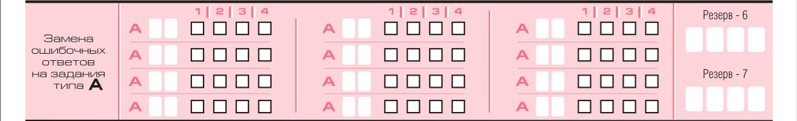
Рис. 8. Область замены ошибочных ответов на задания типа А
Заменить можно не более 12 (двенадцати) ошибочных ответов по всем заданиям типа А. Для этого в соответствующее поле области замены ошибочных ответов на задания типа А следует внести номер ошибочно заполненного задания, а в строку клеточек внести метку верного ответа. В случае если в поля замены ошибочного ответа внесен несколько раз номер одного и того же задания, то будет учитываться последнее исправление (отсчет сверху вниз и слева направо).
Ниже области замены ошибочных ответов на задания типа А размещены поля для записи ответов на задания типа В (задания с кратким ответом) (рис. 9). Максимальное количество ответов – 20 (двадцать). Максимальное количество символов в одном ответе – 17 (семнадцать).
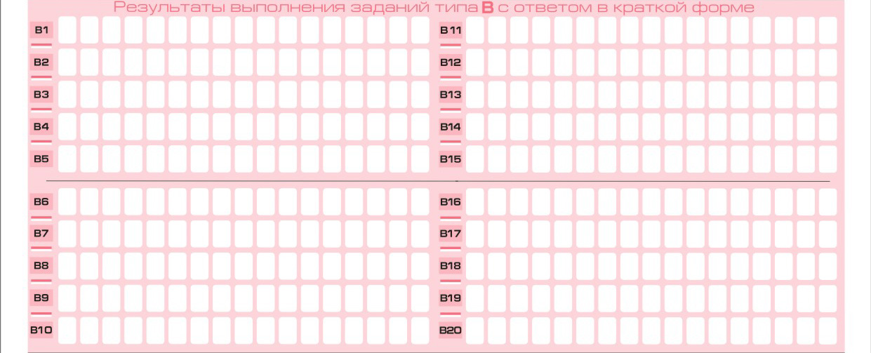
Рис. 9. Область ответов на задания типа В

Краткий ответ записывается справа от номера задания типа В в области ответов с названием «Результаты выполнения заданий типа В с ответом в краткой форме».
Краткий ответ можно давать только в виде слова, одного целого числа или комбинации букв и цифр, если в инструкции по выполнению работы не указано, что ответ можно дать с использованием запятых для записи ответа в виде десятичной дроби или в виде перечисления требуемых в задании пунктов. Каждая цифра, буква, запятая или знак минус (если число отрицательное) записывается в отдельную клеточку, строго по образцу из верхней части бланка. Не разрешается использовать при записи ответа на задания типа В никаких иных символов, кроме символов кириллицы, латиницы, арабских цифр, запятой и знака дефис (минус).
Если требуется написать термин, состоящих из двух или более слов, то их нужно записать отдельно – через пробел или дефис (как требуют правила правописания), но не использовать какого-либо разделителя (запятая и пр.), если в инструкции по выполнению работы не указана другая форма написания ответа на данное задание. Если в таком термине окажется букв больше, чем клеточек в поле для ответа, то вторую часть термина можно писать более убористо. Термин следует писать полностью. Любые сокращения запрещены.
Если кратким ответом должно быть слово, пропущенное в некотором предложении, то это слово нужно писать в той форме (род, число, падеж и т.п.), в которой оно должно стоять в предложении.
Если числовой ответ получается в виде дроби, то её следует округлить до целого числа по правилам округления, если в инструкции по выполнению работы не требуется записать ответ в виде десятичной дроби. Например: 2,3 округляется до 2; 2,5 – до 3; 2,7 – до 3. Это правило должно выполняться для тех заданий, для которых в инструкции по выполнению работы нет указаний, что ответ нужно дать в виде десятичной дроби.
В ответе, записанном в виде десятичной дроби, в качестве разделителя следует указывать запятую.
Записывать ответ в виде математического выражения или формулы запрещается. Нельзя писать названия единиц измерения (градусы, проценты, метры, тонны и т.д.). Недопустимы заголовки или комментарии к ответу.
В нижней части бланка ответов № 1 предусмотрены поля для записи новых вариантов ответов на задания типа В взамен ошибочно записанных (рис. 10). Максимальное количество таких исправлений – 6 (шесть).
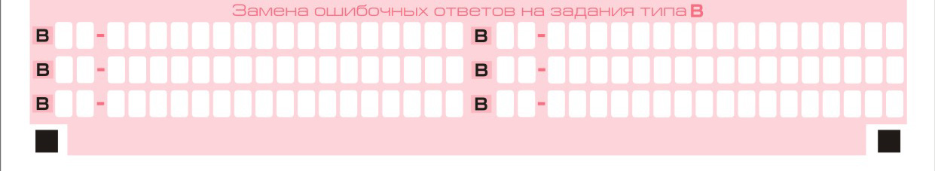
Рис. 10. Область замены ошибочных ответов на задания типа В

Для изменения внесенного в бланк ответов № 1 ответа на задание типа В надо в соответствующих полях замены проставить номер исправляемого задания типа В и записать новое значение верного ответа на указанное задание.

5. Заполнение бланка ответов № 2
Бланк ответов № 2 предназначен для записи ответов на задания с развернутым ответом (рис. 11).
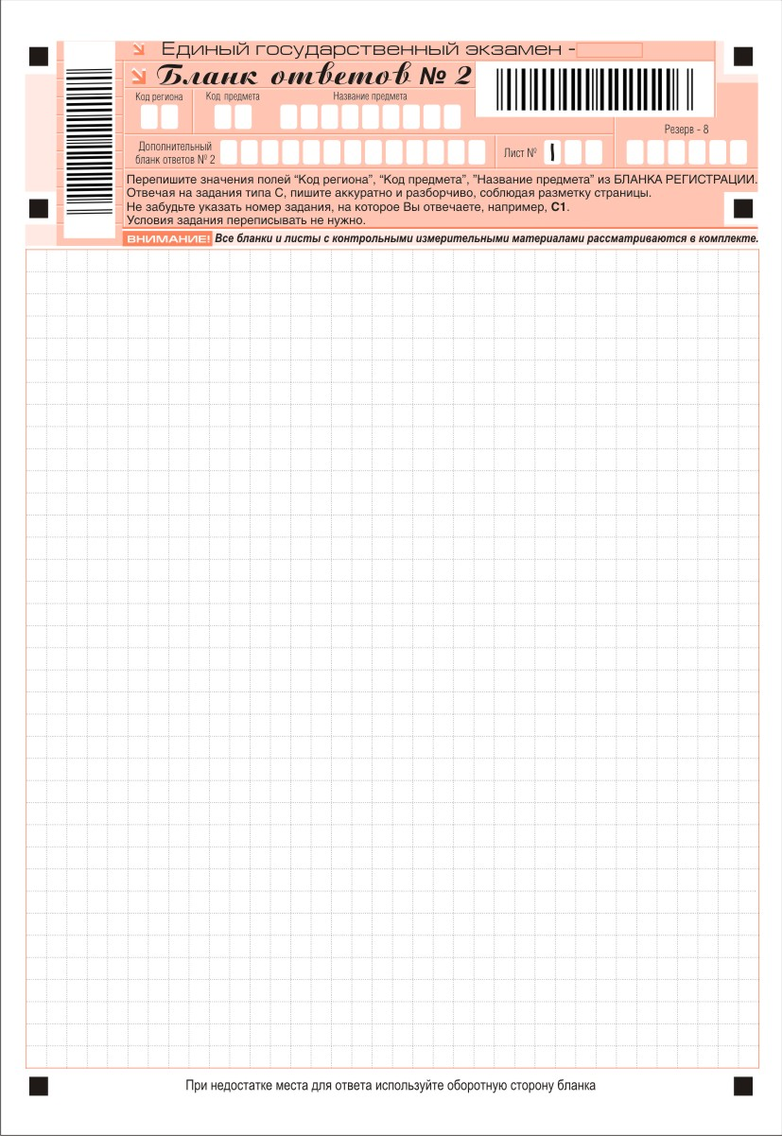
Рис. 11. Бланк ответов № 2

В верхней части бланка ответов № 2 расположены вертикальный штрихкод, горизонтальный штрихкод, поля для рукописного занесения информации участником ЕГЭ, а также поля «Дополнительный бланк ответов № 2», «Лист № 1», «Резерв-8», которые участником ЕГЭ не заполняются.
Информация для заполнения полей верхней части бланка: код региона, код и название предмета, должна соответствовать информации, внесенной в бланк регистрации и бланк ответов № 1.
Поле «Дополнительный бланк ответов № 2» заполняет организатор в аудитории при выдаче дополнительного бланка ответов № 2, вписывая в это поле цифровое значение штрихкода дополнительного бланка ответов № 2 (расположенное под шрихкодом бланка), который выдается участнику ЕГЭ.
Поле «Резерв-8» не заполняется.
В нижней части бланка расположена область записи ответов на задания с ответом в развернутой форме (на задания типа С). В этой области участник ЕГЭ записывает развернутые ответы на соответствующие задания строго в соответствии с требованиями инструкции к КИМ и отдельным заданиям КИМ.
При недостатке места для ответов на лицевой стороне бланка ответов № 2 участник ЕГЭ может продолжить записи на оборотной стороне бланка, сделав внизу лицевой стороны запись «смотри на обороте». Для удобства все страницы бланка ответов № 2 пронумерованы и разлинованы пунктирными линиями «в клеточку».
При недостатке места для ответов на основном бланке ответов № 2 участник ЕГЭ может продолжить записи на дополнительном бланке ответов № 2, выдаваемом организатором в аудитории по требованию участника в случае, когда на основном бланке ответов № 2 не осталось места. В случае заполнения дополнительного бланка ответов № 2 при незаполненном основном бланке ответов № 2, ответы, внесенные в дополнительный бланк ответов № 2, оцениваться не будут.

6. Заполнение дополнительного бланка ответов № 2
Дополнительный бланк ответов № 2 предназначен для записи ответов на задания с развернутым ответом (рис. 12).

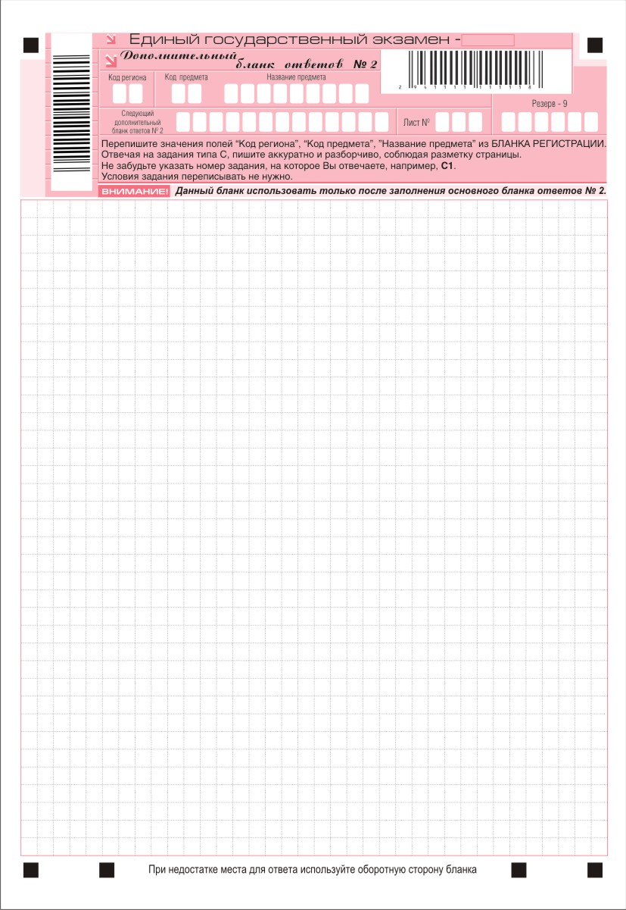
Рис. 12. Дополнительный бланк ответов № 2

Дополнительный бланк ответов № 2 выдается организатором в аудитории по требованию участника ЕГЭ в случае нехватки места для развернутых ответов.
В верхней части дополнительного бланка ответов № 2 расположены вертикальный штрихкод, горизонтальный штрихкод и его цифровое значение, поля «Код региона», «Код предмета», «Название предмета», а также поля «Следующий дополнительный бланк ответов № 2» и «Лист №», «Резерв-9».
Информация для заполнения полей верхней части бланка («Код региона», «Код предмета» и «Название предмета») должна полностью совпадать с информацией основного бланка ответов № 2.
Поля «Следующий дополнительный бланк ответов № 2» и «Лист №» заполняет организатор в аудитории в случае нехватки места для развернутых ответов на основном и ранее выданном дополнительном бланке ответов № 2.
В поле «Лист №» организатор в аудитории при выдаче дополнительного бланка ответов № 2 вносит порядковый номер листа работы участника ЕГЭ (при этом листом № 1 является основной бланк ответов № 2, который участник ЕГЭ получил в составе индивидуального комплекта).
Поле «Следующий дополнительный бланк ответов № 2» заполняется организатором в аудитории при выдаче следующего дополнительного бланка ответов № 2, если участнику ЕГЭ не хватило места на ранее выданных бланках ответов № 2. В этом случае организатор в аудитории вносит в это поле цифровое значение штрихкода следующего дополнительного бланка ответов № 2 (расположенное под штрихкодом бланка), который выдает участнику ЕГЭ для заполнения.
Поле «Резерв-9» не заполняется.
Ответы, внесенные в следующий дополнительный бланк ответов № 2, оцениваться не будут, если не полностью заполнены (или не заполнены совсем) основной бланк ответов № 2 и (или) ранее выданные дополнительные бланки ответов № 2.

В соответствии с Семейным кодексом Российской Федерации помимо родителей к законным представителям относятся усыновители, опекуны и попечители.
К документам, удостоверяющим личность, помимо паспорта гражданина Российской Федерации относятся: - заграничный паспорт действующего образца с записью о принадлежности к гражданству Российской Федерации; - дипломатический паспорт; - служебный паспорт; - паспорт моряка (удовстоверение личности моряка); - военный билет, или временное удостоверение личности военнослужащего; - временное удостоверение личности гражданина Российской Федерации, выдаваемое на период оформления паспорта (справка органов внутренних дел Российской Федерации); - паспорт гражданина иностранного государства; - разрешение на временное проживание; - вид на жительство; - свидетельство о признании гражданина беженцем (удостоверение беженца).
Пользование указанными материалами и средствами запрещено как в аудитории, так и во всем ППЭ на протяжении всего экзамена.

